|  |
| --- |
|  |
| The Documentation |
| [Type the document subtitle] |
|  |
| **[Your Name]** |
| **[Pick the date]** |

[Type the abstract of the document here. The abstract is typically a short summary of the contents of the document. Type the abstract of the document here. The abstract is typically a short summary of the contents of the document.]

Table of Contents

[To update the table of contents, right click the message below and select Update Field (F9 on PC, ⌥⌘U on Mac).]

**No table of contents entries found.**

页面

页面树目录

登录  
 登陆  
 管理员登录  
 注册  
 选择院校  
首页  
我要买  
 发布成功  
 求购详情页  
我要卖  
 发布成功  
 商品详情页  
购买流程  
 支付成功  
订单  
 我卖出的  
 处理退款  
 发货  
 我买入的  
 已完成  
 待付款  
 确认收货  
 退款  
个人中心  
 充值提现  
 地址设置  
 修改资料  
 我的足迹  
消息  
 系统消息  
店铺  
 卖家管理店铺  
 编辑  
收藏  
 关注店铺  
管理员  
 强制下架  
 强制退款处理  
 修改资料  
 用户权限

登陆

用户界面

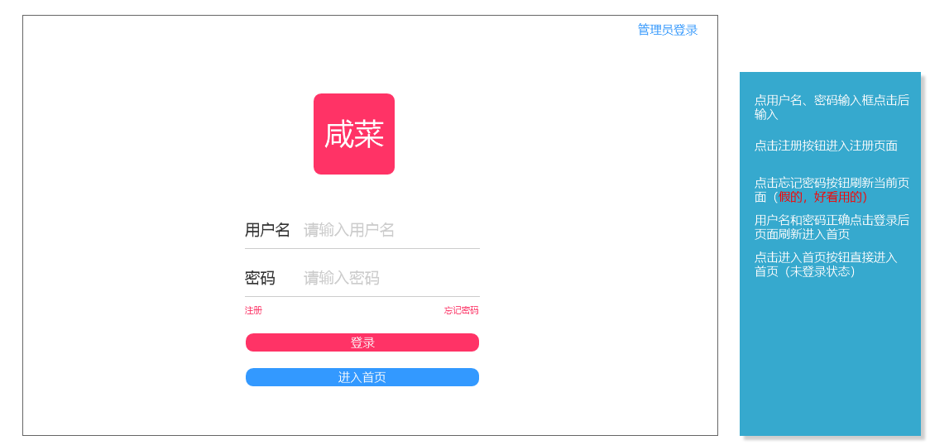

管理员登录

用户界面

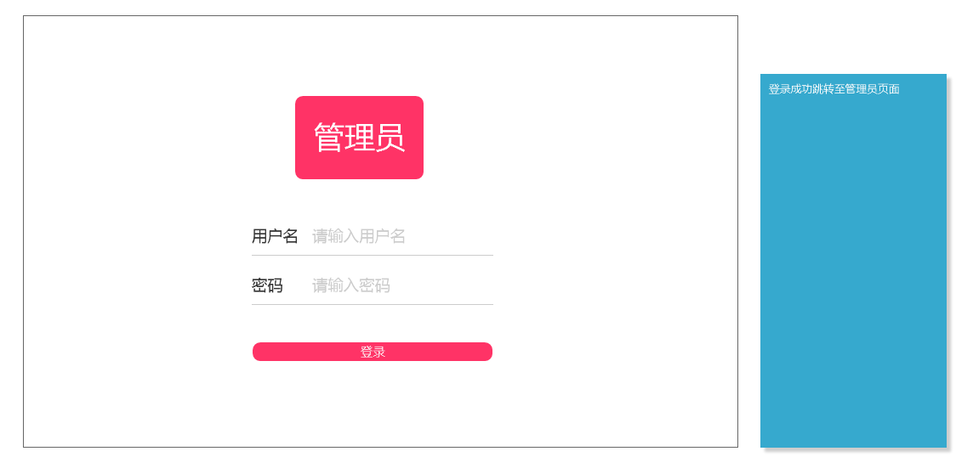

注册

用户界面

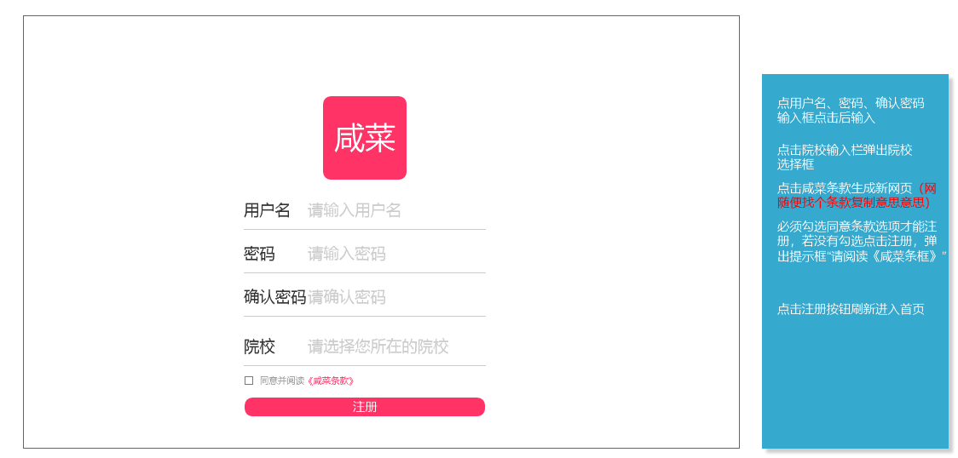

选择院校

用户界面

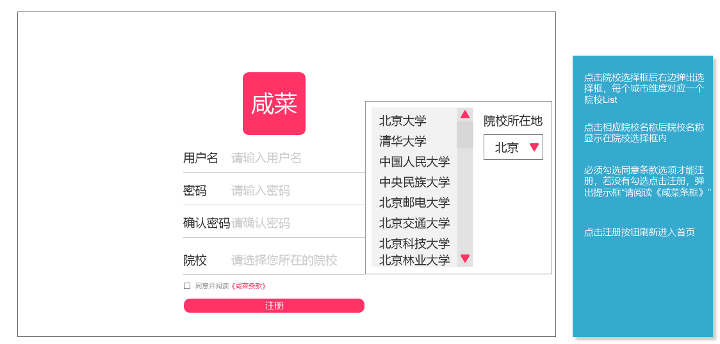

首页

用户界面

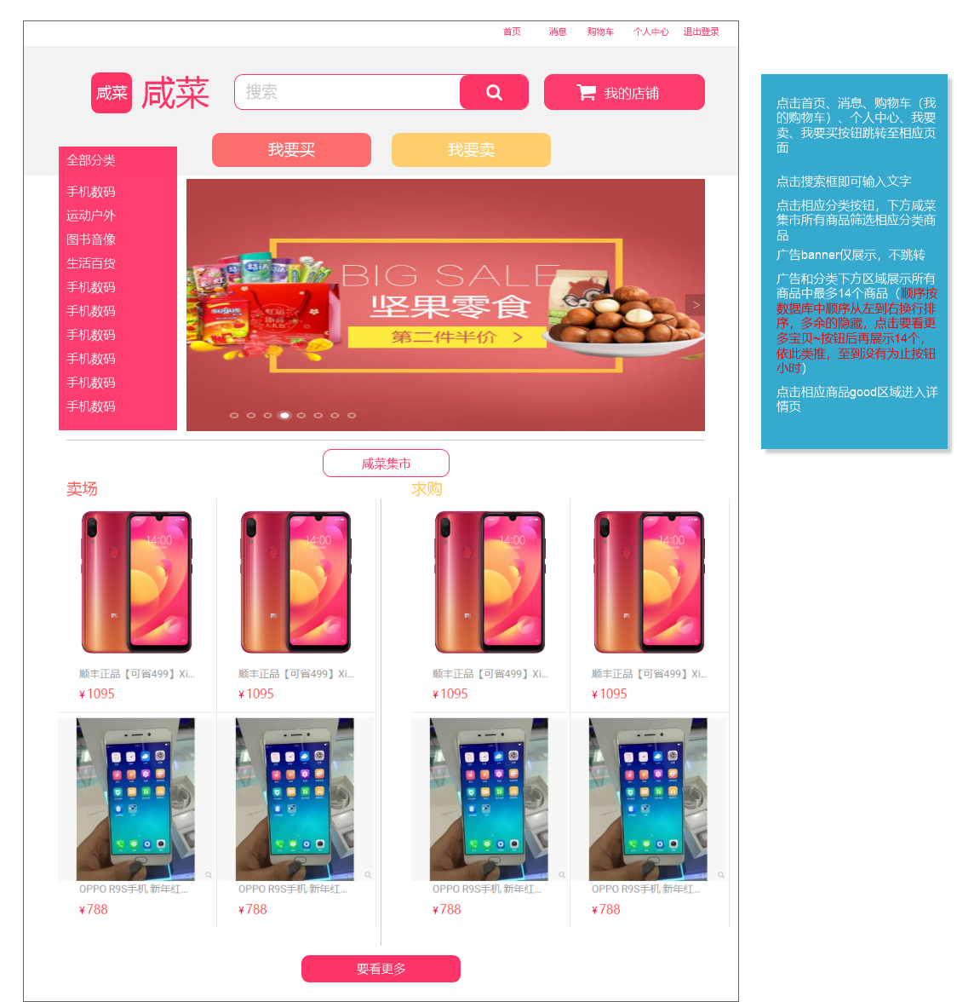

我要买

用户界面

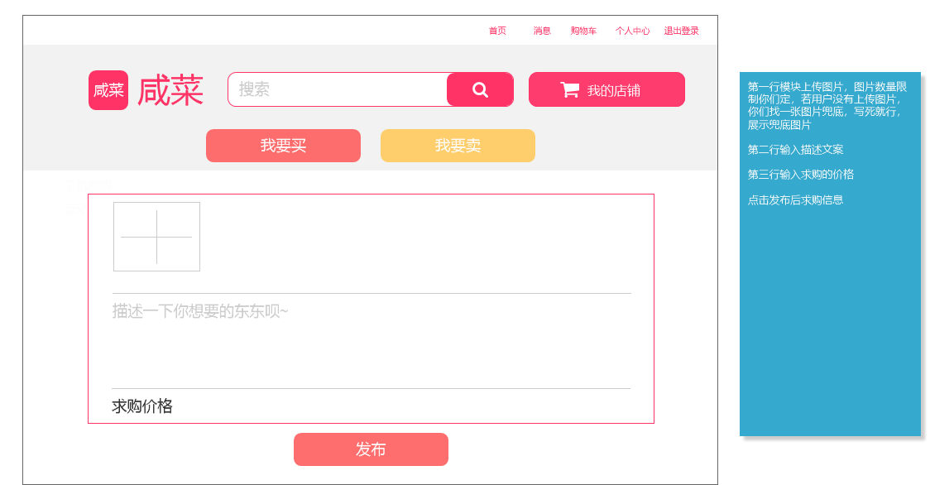

发布成功

用户界面

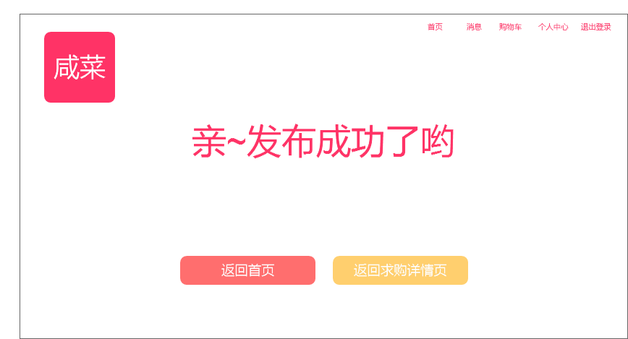

求购详情页

用户界面

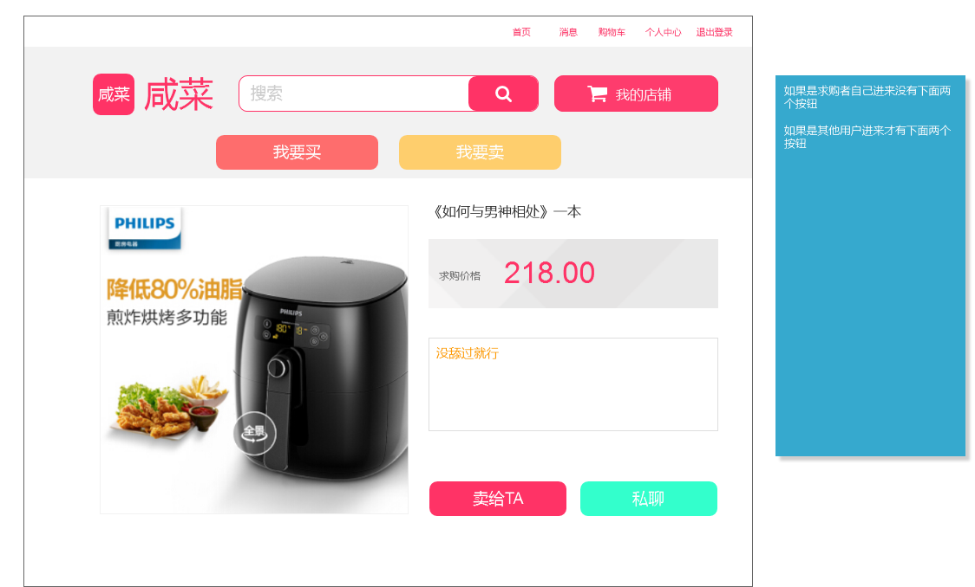

我要卖

用户界面

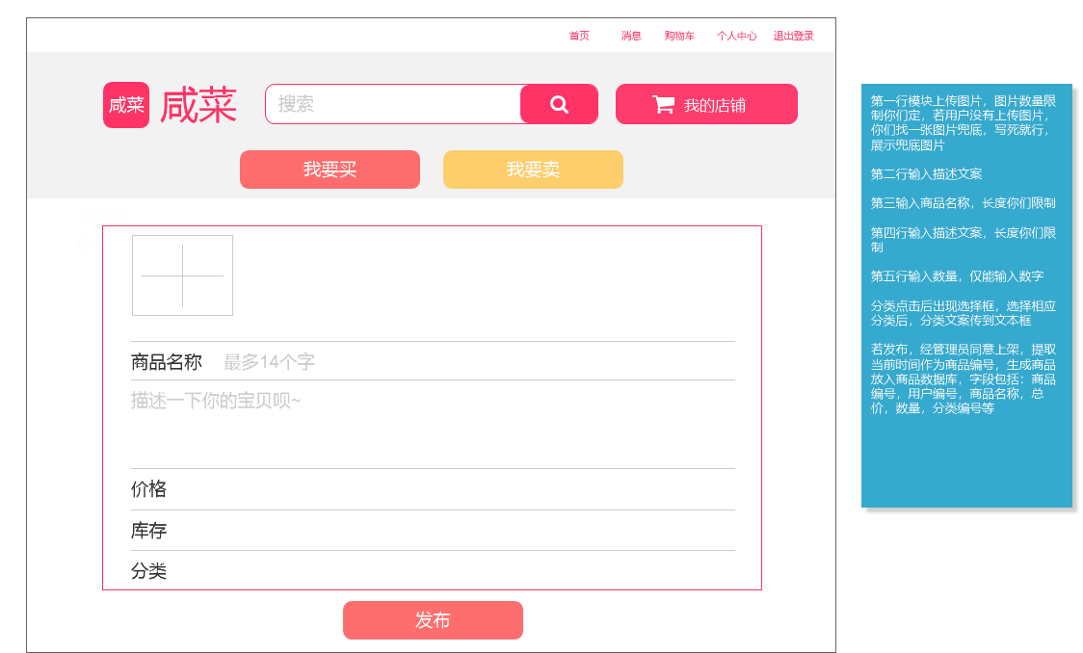

发布成功

用户界面

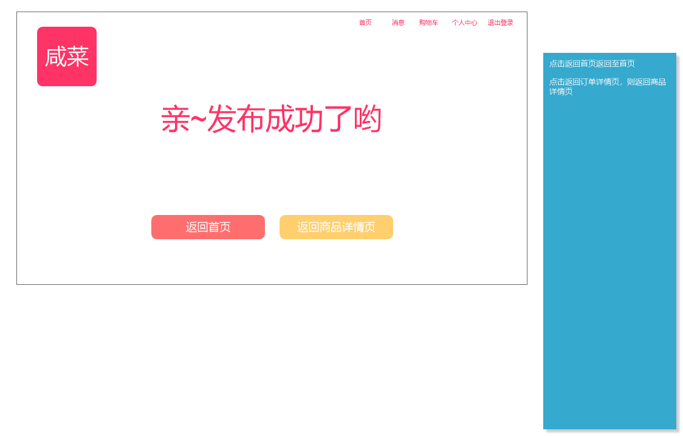

商品详情页

用户界面

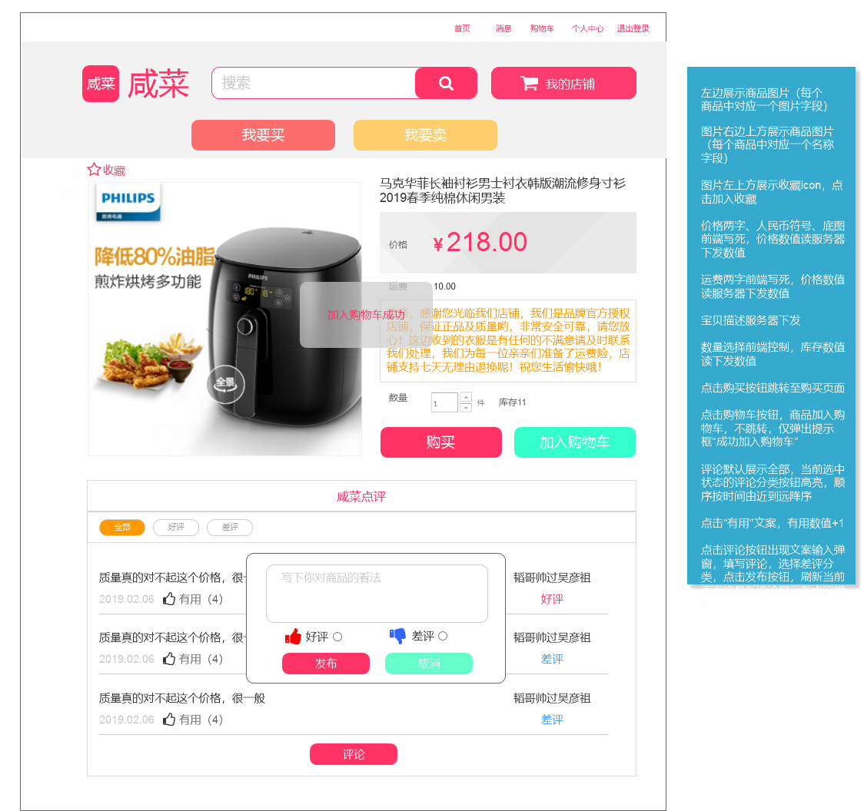

购买流程

用户界面

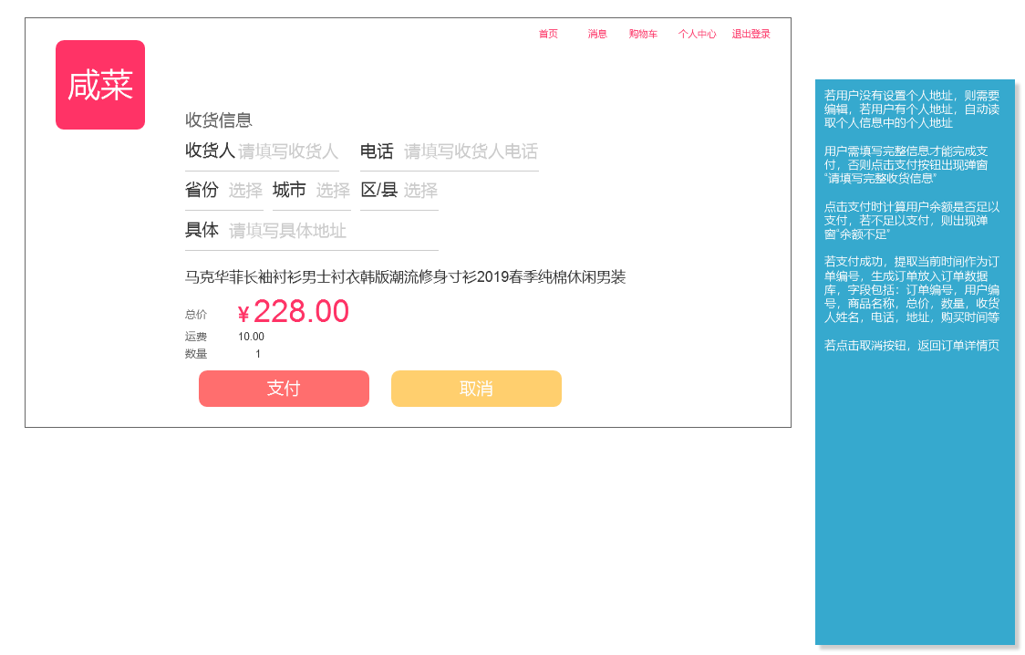

支付成功

用户界面

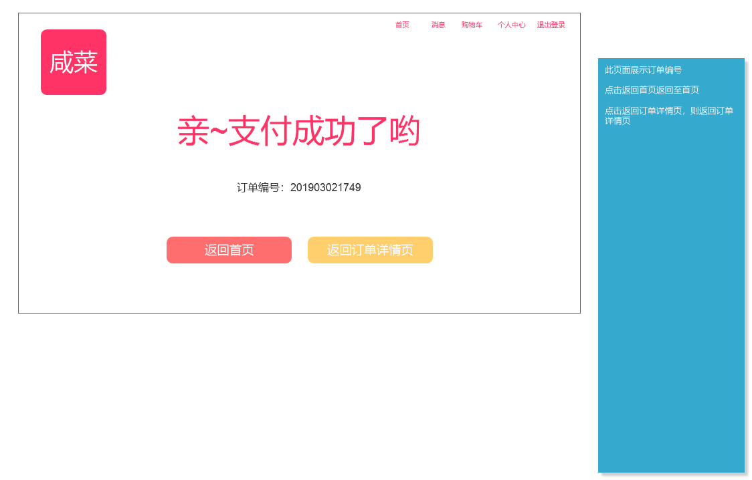

订单

我卖出的

用户界面

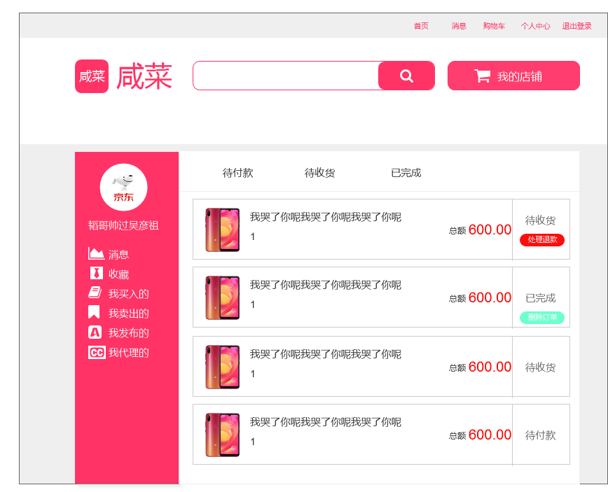

处理退款

用户界面

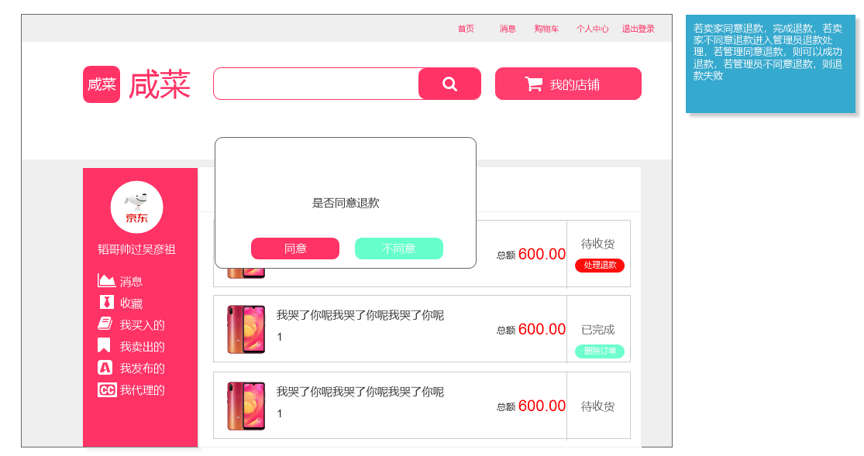

发货

用户界面

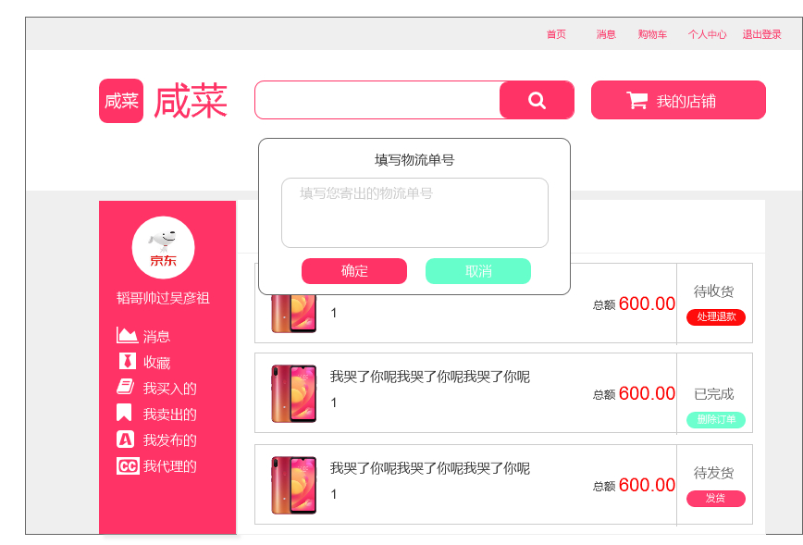

我买入的

已完成

用户界面

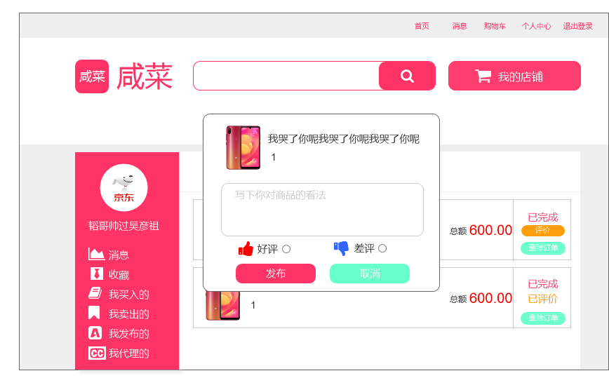

待付款

用户界面

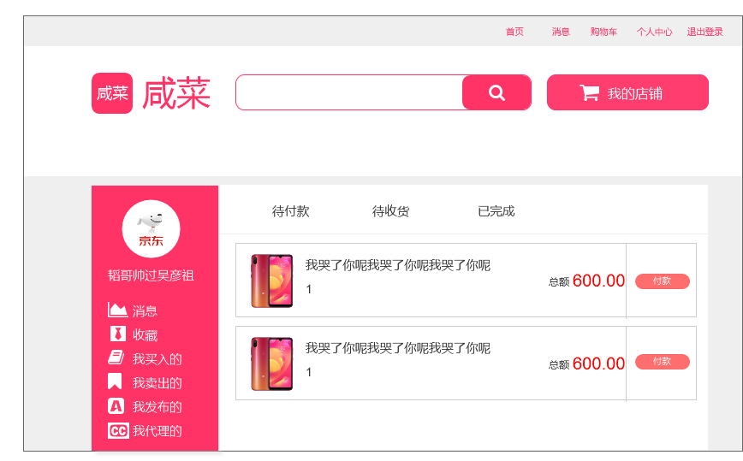

确认收货

用户界面

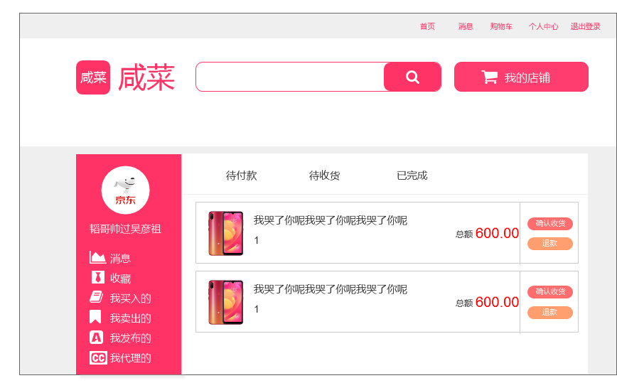

退款

用户界面

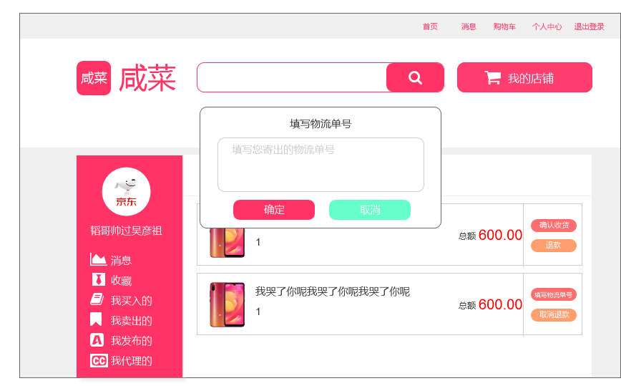

个人中心

用户界面

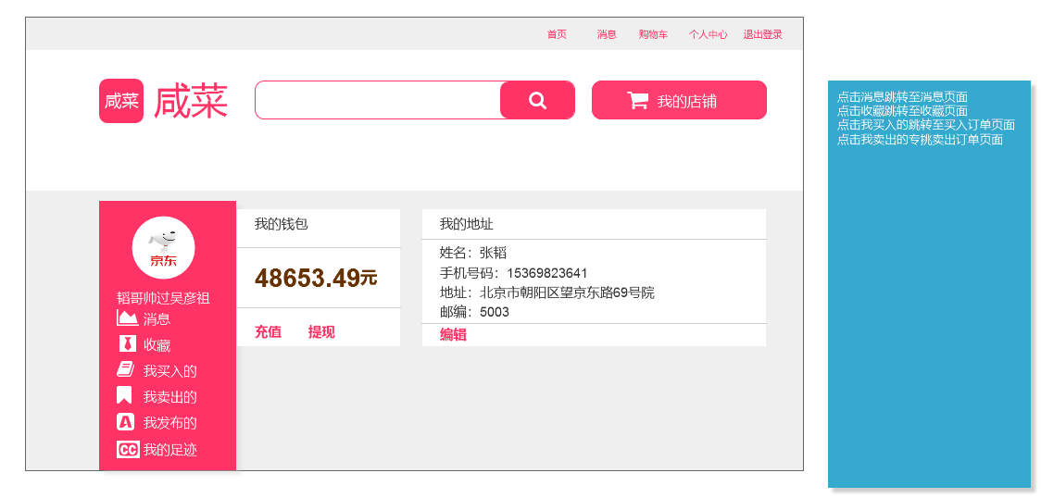

充值提现

用户界面

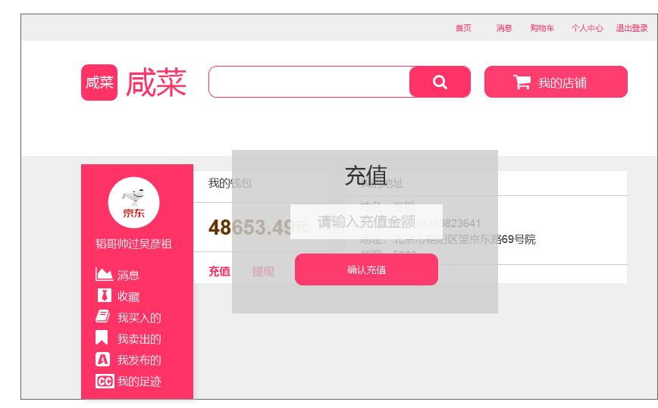

地址设置

用户界面

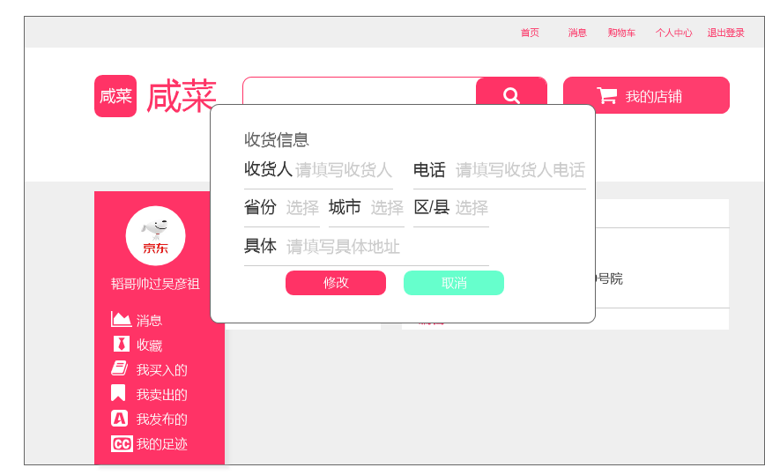

修改资料

用户界面

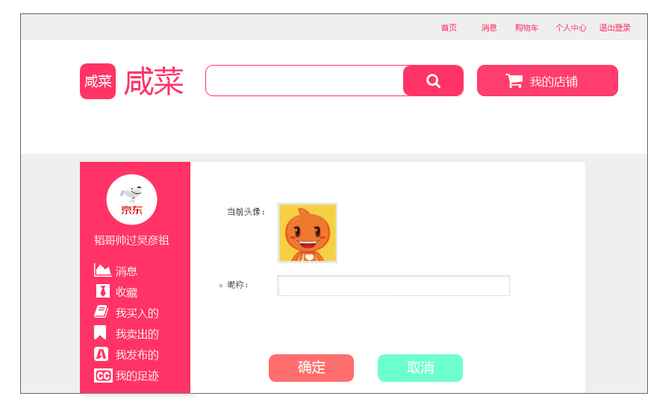

我的足迹

用户界面

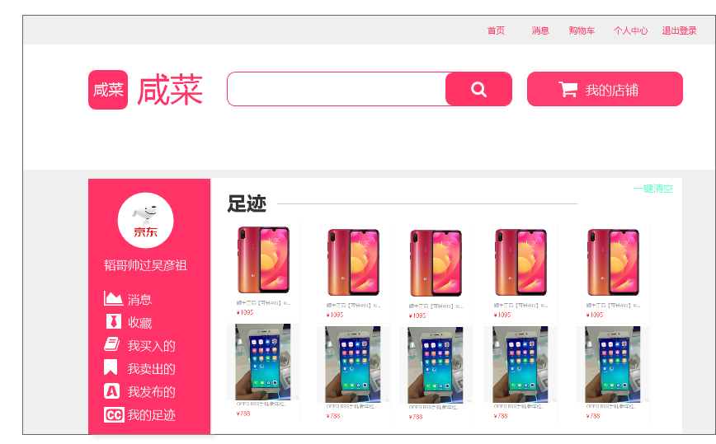

消息

用户界面

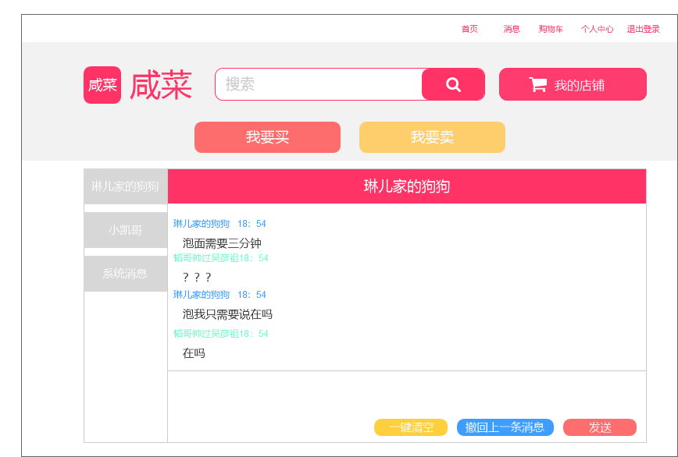

系统消息

用户界面

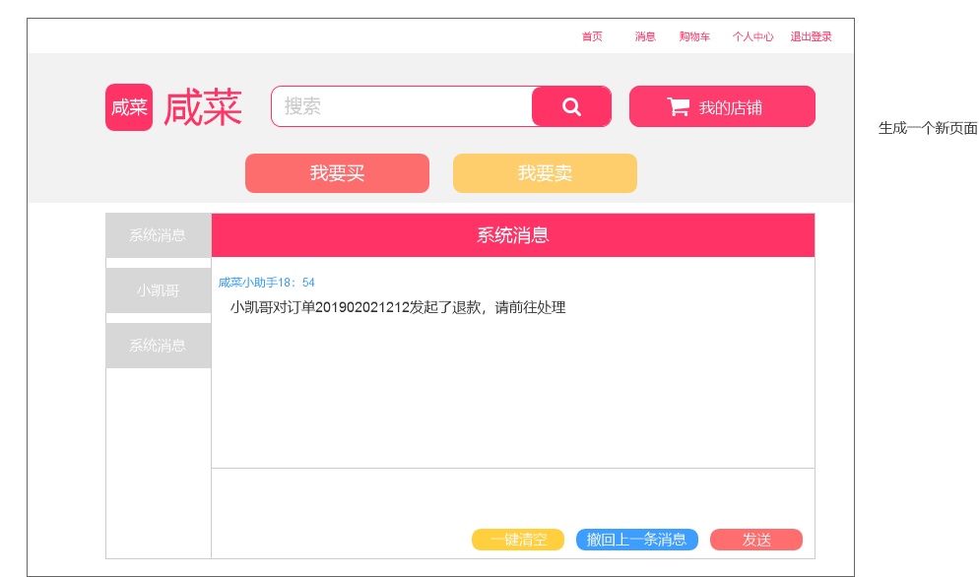

店铺

用户界面

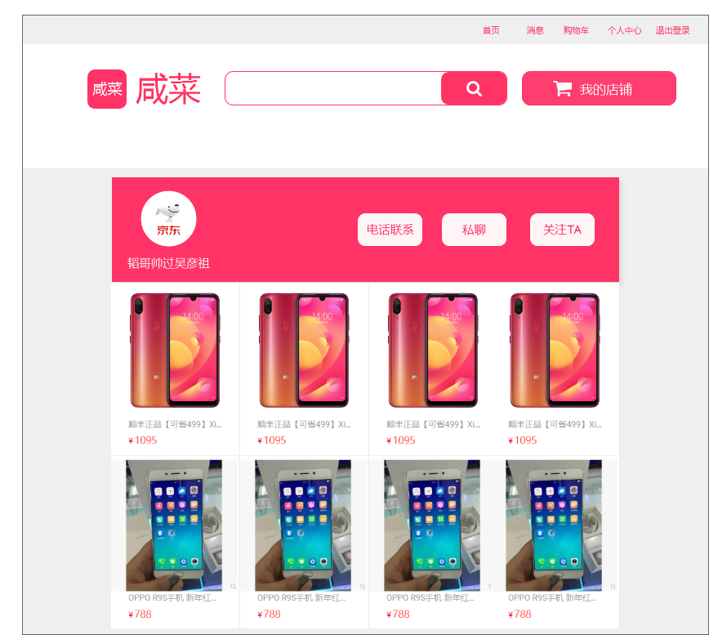

卖家管理店铺

用户界面

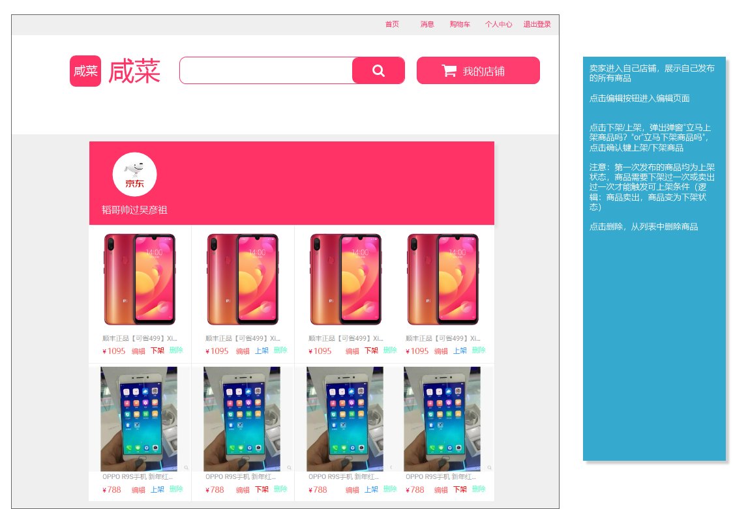

编辑

用户界面

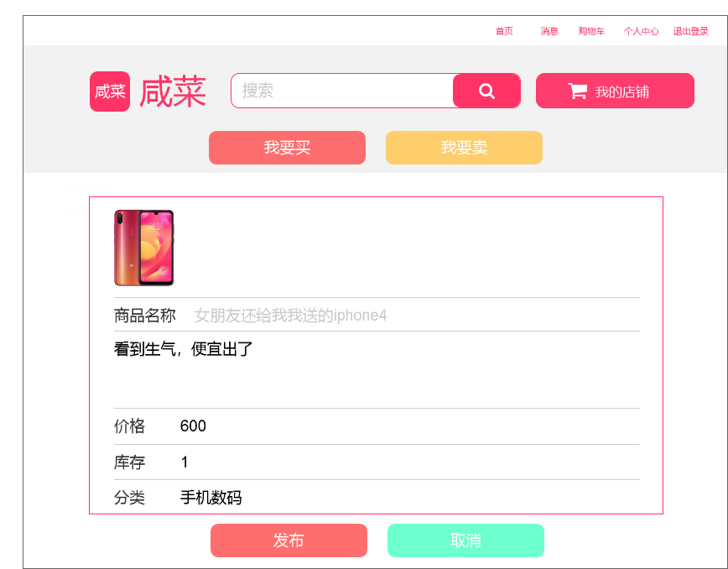

收藏

用户界面

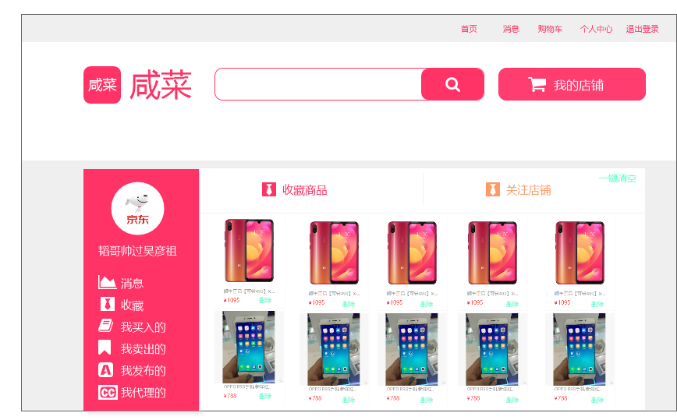

关注店铺

用户界面

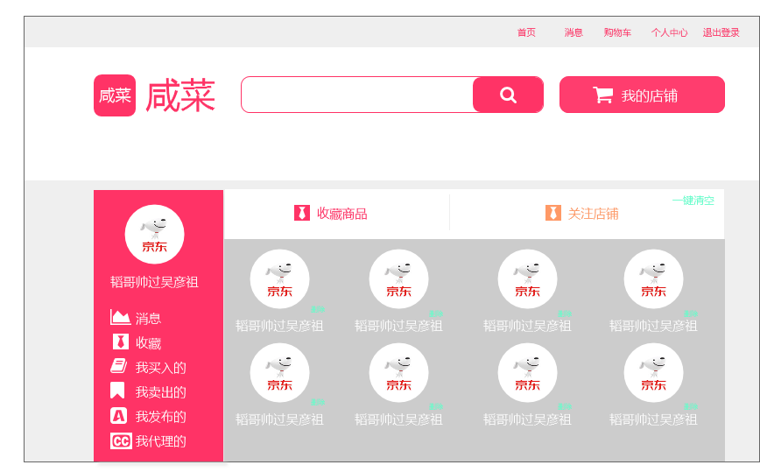

管理员

用户界面

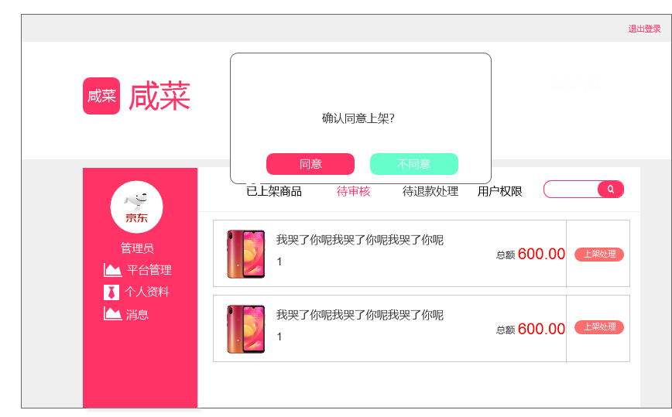

强制下架

用户界面

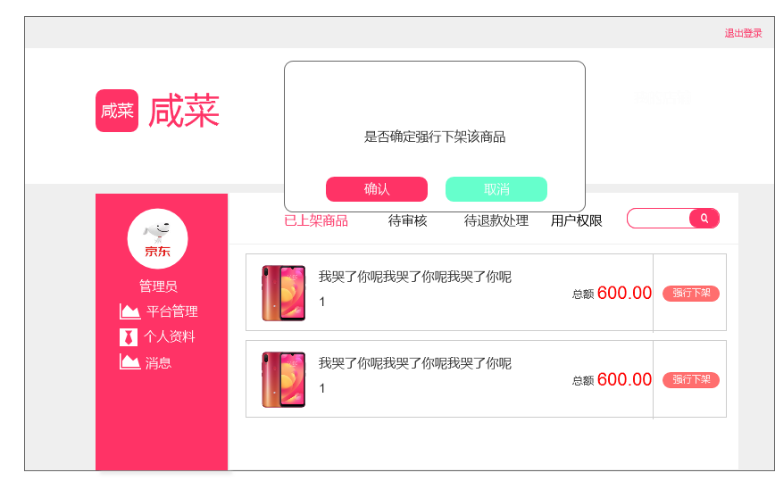

强制退款处理

用户界面

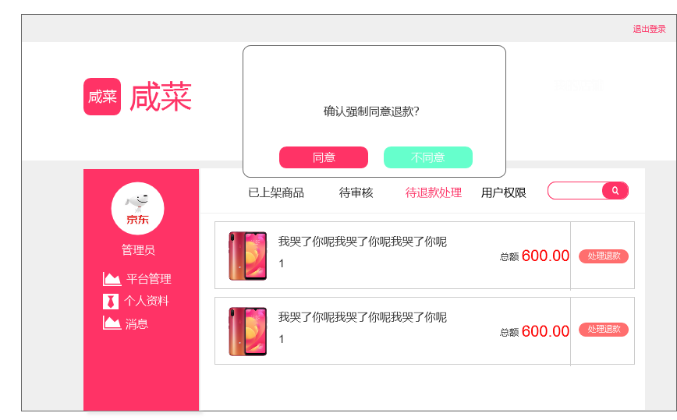

修改资料

用户界面

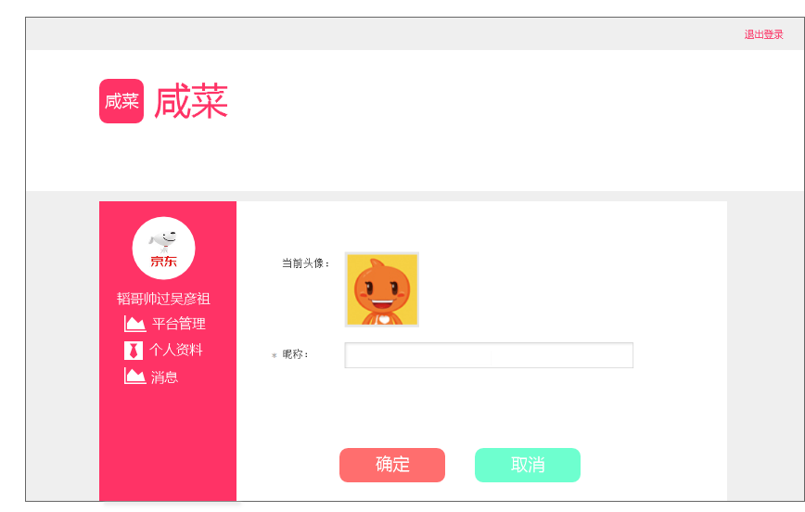

用户权限

用户界面

